Конспект занятия по баскетболу детьми подготовительной группы
Задачи:
- Продолжить обучение технике ведения мяча правой и левой рукой в движении
- Совершенствовать технику бросания мяча в баскетбольную корзину.
- Способствовать развитию координации движения при ведении мяча правой и левой рукой.
- Содействовать воспитанию честности в подвижной игре «Ловишка с мячом».
Инвентарь: мячи баскетбольные (по количеству детей); 2 баскетбольных кольца;

Ход:

Часть занятия | Частные задачи | Содержание | Дозировка | Организационно методические указания
Вводно-подготовительная | Организация группы  Содействовать укреплению мышц голеностопных суставов, мышц спины и нижней конечности | Построение в одну шеренгу  Упражнения в поворотах на право, на лево, кругом  Ходьба на:  - носках  - пятках  - с высоким подниманием колен  широким шагом  Бег:  - по линии  - захлестом голени  - подскоками с ноги на ногу  Ходьба с восстановлением дыхания | 1-2 мин.  3 мин.  4-6 мин.  2-3 мин.
Основная  Основная  Основная  Основная |  | ОРУ:  Стойка ноги вместе, мяч внизу. Подняться на носки, мяч вверху  Стойка ноги вместе, мяч внизу. Левую ногу назад на носок, мяч вверху. То же правой ногой  Стойка ноги вместе. Сгибание и разгибание рук с мячом перед грудью (на месте, в движении)  Стойка ноги шире плеч, мяч в левой руке. Перевод мяча с руки на руку вокруг шеии.  Стойка ноги вместе, мяч внизу. Дугой влево мяч вверх и наклон туловища вправо, правую ногу в сторону на носок. Выпрямиться, приставить правую ногу. Дугой влево - мяч вниз. То же, в другую сторону  Стойка ноги шире плеч. Руки встороны, мяч на правой руке. Перевод мяча с руки на руку над головой  Стойка ноги нире плеч, мяч внизу.  Наклониться вперед и прокатить мяч по полу вокруг левой ноги. То же вокруг правой ноги  Сед ноги на ширине плеч, мяч вверху. Мяч в левой руке, руки в стороны, поворот влево. Вернуться в исходное положение и выполнить то же в другую сторону  Сед ноги шире плеч, мяч вверху. Наклон вперед с касанием мячом пола  Сед, мяч зажат между стопами, руки за спиной. Сгибание и разгибание ног с мячом  Сед ноги вместе, мяч на полу у коленей слева. Поднять: а - слегка согнутые ноги; б - прямые ноги.  Толкнуть мяч рукой, прокатить его под ногами и, остановив его другой рукой, опустить ноги на пол. Выполнить то же в другую сторону  Упор лежа, мяч под ногами (около колен). Толчком перенести ноги через мяч и прийти в упор стоя согнувшись. Затем вернуться в упор лежа  ОД:  Ведение мяча по залу в разных направлениях:  - правой и левой рукой;  - одновременно двумя руками;  - спиной вперед;  - с поворотами на 360  Перестроение в две колонны:  броски мячом в корзину  Подвижная игра «Ловишка с мячом» |  | 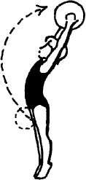 Выполнять с полной амплитудой. Руки прямые. Когда мяч вверху, прогнуться и посмотреть на него.  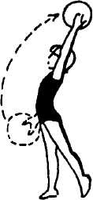  Выполнять с полной амплитудой. Руки прямые. Когда мяч вверху, прогнуться и посмотреть на него.  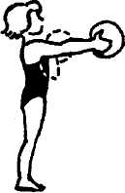  При разгибании руки полностью выпрямлять в локтевых суставах, а при сгибании мячом касаться груди. Сгибание и разгибание рук выполнять на уровне плеч  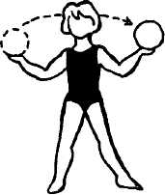  Выполнять слева направо и справа налево в быстром темп  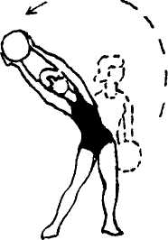  Упражнение выполнять слитно, мяч внизу не задерживать. Руки все время прямые. Отставляя ногу в сторону на носок, вес тела на нее не переносить. Все движения делать в лицевой плоскости.  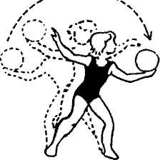  При отведении руки с мячом в сторону нога сгибается в коленном суставе. Мяч над головой, ноги прямые  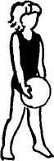  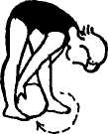  Ноги в коленях не сгибать  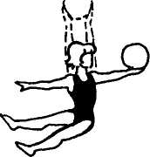  Отвести как можно дальше назад прямую руку с мячом  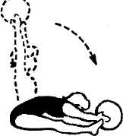  Руки и туловище держать прямыми. При наклоне ноги в коленях не сгибать, смотреть на мяч.  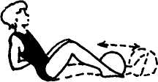  Выполнять с полной амплитудой, без пауз.  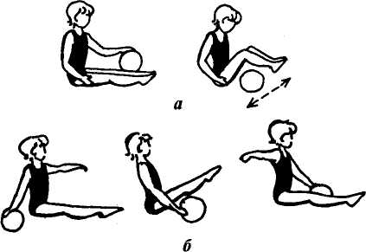  Поднимая ноги, стараться как можно меньше отклоняться назад  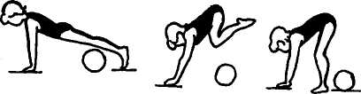  Выполнять без пауз в среднем и быстром темпе.
Заключительная | Содействовать приведению в норму физиологических функций организма | Упражнения на растягивания в разных исходных положениях

